|  |  |  |
| --- | --- | --- |
| Logo Pos | **POLITEKNIK POS INDONESIA** | Kode/No: |
| Tanggal: *Februari 2018* |
| **FORMULIR**  SISTEM PENJAMINAN MUTU INTERNAL **(SPMI)** | Revisi: *0* |
| Halaman: *1 dari ...* |

**FORMULIR**

KONTRAK PERKULIAHAN

|  |  |
| --- | --- |
| **Digunakan untuk melengkapi:** | *Kode:……*  STANDAR PROSES PEMBELAJARAN |

|  |  |  |  |  |
| --- | --- | --- | --- | --- |
| **Proses** | **Penanggung Jawab** | | | **Tanggal** |
| **Nama** | **Jabatan** | **Tanda Tangan** |
| 1. Perumusan | Dodi Permadi |  |  |  |
| 1. Pemeriksaan | Senny Handayani SE.,MM | KaProdi |  |  |
| 1. Persetujuan | Dodi Permadi | Wadir 1 |  |  |
| 1. Penetapan | Dr. Ir. Agus Purnomo., MT | Direktur |  |  |
| 1. Pengendalian | Sri Suharti., SE., MM | SPMI |  |  |

|  |  |  |
| --- | --- | --- |
|  | **KONTRAK PERKULIAHAN** |  |

|  |  |
| --- | --- |
| Mata Kuliah | : Manajemen Event |
| Kode MataKuliah | : |
| Pengajar | : Hesti Sugesti |
| Semester | : |
| HariPertemuan / Jam | : ..../ (165 menit)) |
| TempatPerkuliahan | : R |

1. Manfaat Mata Kuliah
2. Memahami tatacara menyelenggarakan event dengan mempelajari perkembangan event, studi kelayakan event dan perencanaan dan SDM event, keunanga, spponsor dan proposaal event serta pemasaran event.

.

1. DeskripsiPerkuliahan
   * Matakuliah ini memberikan suatu wawasan kepada mahasiswa tentang bagaimana menyelenggarakan event dengan memahami definis dan pengertian event, jenis event, dampak event, perkembangan event, stake holer event, studi kelayakan event, perencanaan penyelenggaraan event, sdm penyelenggaraan event, keuangan event, sponsor event, mengelola risiko event dan logistik event
2. Kompetensi/Capaian pembelajaran Mata Kuliah (Kompetensi Umum dan Kompetensi Khusus)

Kompetensi Umum

* + Mahasiswa Mampu mengerti, memahami, berbagai aspek dalam event , jenis event, dampak event, perkembangan event, stake holer event, studi kelayakan event, perencanaan penyelenggaraan event, sdm penyelenggaraan event, keuangan event, sponsor event, mengelola risiko event dan logistik event

Kompetensi Khusus

1. Mahasiswa mampu memahami pengertian dan definisi event
2. Mahasiswa mampu memahami jenis event
3. Mahasiswa mampu mengerti dan memahami perkembangan event
4. Mahasiswa mampu mengerti dan memahami dampak event
5. Mahasiswa mampu mengerti dan memahami studi kelayakan event,
6. Mahasiswa mampu memahami perencanaan penyelenggaraan event
7. Mahasiswa mampu memahami sdm penyelenggaraan event
8. Mahasiswa mampu mengelola keuangan event
9. Mahasiswa mampu mengerti dan memahami sponsor event
10. Mahasiswa mampu mengelola risiko event
11. Mahasiswa mampu mengerti mengelola logistik event
12. Mahasiswa mampu melakukan pemasaran event
13. OrganisasiMateri

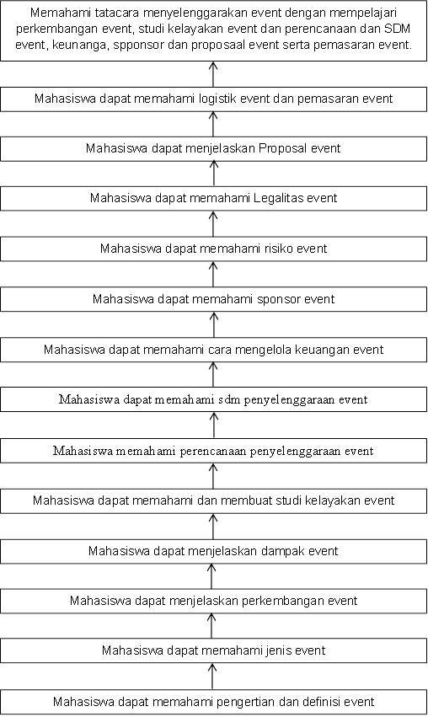

1. Strategi Perkuliahan

Perkuliahan dilakukan melalui

1. Pembelajaran kooperatif
2. Diskusi Kelompok
3. Simulasi

1. Materi/BacaanPerkuliahan
2. Anny Noor. 2013. Manajemen event. Alfabetha> Bandung.
3. Sulyus Natoradjo. 2011. EVENT Organizing : Dasar-dasar event management. Gramedia Pustaka Utama. Jakarta
4. Tugas

Tugas matakuliah ini terdiri dari:

|  |  |  |
| --- | --- | --- |
| No | Nama Tugas | Uraian dan Waktu |
| 1 | Tugas Individu | Tugas diwajibkan untuk setiap mahasiswa, dilakukan sebanyak 2 kali sebelum UTS dan 2 Kali Setelah UTS |
| 2 | Tugas Kelompok | Merupakan Tugas Besar, diberikan secara bertahap setelah setiap pertemuan, pengumpulan tugas seminggu sebelum UAS.  Jumlah Kelompok Maksimum 3 orang |
| 3 | Kuis | Merupakan evaluasi ujian yang akan dilakukan secara mendadak (tanpa diinformasikan), dilakukan sebanyak 2 kali sebelum UTS dan UAS |

1. Kriteria Penilaian

Nilai pada suatu mata kuliah dapat berupa gabungan dari komponen-komponen sebagai berikut :

1) Untuk mata kuliah teori terdiri dari ujian formatif (tes terstruktur, ujian tengah semester, dan ujian akhir semester) dan tugas-tugas lainnya ;

2) Untuk mata kuliah praktek terdiri dari tugas-tugas praktikum laboratorium/ ketrampilan praktek, laporan praktek, dan tes/ujian tertulis jika diperlukan.

3) Untuk mata kuliah yang terdiri dari teori dan praktek; tes formatif, tugas-tugas praktikum lab/bengkel, keterampilan praktek, laporan praktek, dan tes/ujian tertulis jika diperlukan.

c. Persentase penilaian untuk mata kuliah teori adalah sebagai berikut:

1) Ujian tengah semester (UTS) ≥ 25 %

2) Ujian akhir semester (UAS) ≥ 25 %

1. Tugas terstruktur dan mandiri ≤ 50 %
2. Persentase penilaian untuk mata kuliah praktek adalah sebagai berikut :

1) Ujian tengah semester (UTS) ≤ 25 %

2) Ujian akhir semester (UAS) ≤ 25 %

3) Tugas terstruktur dan mandiri ≥ 50 %

1. Bagi suatu mata kuliah yang mempunyai kandungan teori dan praktek maka bobot penilaian Praktek 60 dan Teori 40.
2. Nilai suatu mata kuliah dinyatakan dengan huruf mutu A, B, C, D dan E dengan sebutan mutu dan angka mutu sebagai berikut ;

|  |  |  |
| --- | --- | --- |
| Huruf Mutu | Sebutan Mutu | Angka Mutu |
| A | Sangat Baik | 4 |
| B | Baik | 3 |
| C | Cukup | 2 |
| D | Kurang | 1 |
| E | Gagal (tidak lulus) | 0 |

g. Konversi nilai dari skala skor 0 – 100 ke skala huruf A, B, C, D, dan E, dilakukan dengan kriteria klasifikasi angka sbb ;

1) 85 ≤ Nilai ≤ 100 dikonversi dengan huruf mutu A

2) 71 ≤ Nilai < 84 dikonversi dengan huruf mutu B

3) 56 ≤ Nilai < 70 dikonversi dengan huruf mutu C

4) 41 ≤ Nilai < 55 dikonversi dengan huruf mutu D

5) 0 ≤ Nilai < 40 dikonversi dengan huruf mutu E

1. Jadwal perkuliahan:

|  |  |  |
| --- | --- | --- |
| Pertemuan Ke | Bahan Kajian/Pokok Bahasan | Bacaan |
| 1 | pengertian dan definisi event | 1. Anny Noor. 2013. Manajemen event. Alfabetha> Bandung. 2. Sulyus Natoradjo. 2011. EVENT Organizing : Dasar-dasar event management. Gramedia Pustaka Utama. Jakarta |
| 2 | jenis event | 1. Anny Noor. 2013. Manajemen event. Alfabetha> Bandung. 2. Sulyus Natoradjo. 2011. EVENT Organizing : Dasar-dasar event management. Gramedia Pustaka Utama. Jakarta |
| 3 | perkembangan event | 1. Anny Noor. 2013. Manajemen event. Alfabetha> Bandung. 2. Sulyus Natoradjo. 2011. EVENT Organizing : Dasar-dasar event management. Gramedia Pustaka Utama. Jakarta |
| 4 | dampak event | 1. Anny Noor. 2013. Manajemen event. Alfabetha> Bandung. 2. Sulyus Natoradjo. 2011. EVENT Organizing : Dasar-dasar event management. Gramedia Pustaka Utama. Jakarta |
| 5 | studi kelayakan event, | 1. Anny Noor. 2013. Manajemen event. Alfabetha> Bandung. 2. Sulyus Natoradjo. 2011. EVENT Organizing : Dasar-dasar event management. Gramedia Pustaka Utama. Jakarta |
| 6 | perencanaan penyelenggaraan event | 1. Anny Noor. 2013. Manajemen event. Alfabetha> Bandung. 2. Sulyus Natoradjo. 2011. EVENT Organizing : Dasar-dasar event management. Gramedia Pustaka Utama. Jakarta |
| 7 | sdm penyelenggaraan event | 1. Anny Noor. 2013. Manajemen event. Alfabetha> Bandung. 2. Sulyus Natoradjo. 2011. EVENT Organizing : Dasar-dasar event management. Gramedia Pustaka Utama. Jakarta |
| 8 | Ujian Tengah Semester |  |
| 9 | mengelola keuangan event | 1. Anny Noor. 2013. Manajemen event. Alfabetha> Bandung. 2. Sulyus Natoradjo. 2011. EVENT Organizing : Dasar-dasar event management. Gramedia Pustaka Utama. Jakarta |
| 10 | sponsor event | 1. Anny Noor. 2013. Manajemen event. Alfabetha> Bandung. 2. Sulyus Natoradjo. 2011. EVENT Organizing : Dasar-dasar event management. Gramedia Pustaka Utama. Jakarta |
| 11 | risiko event | 1. Anny Noor. 2013. Manajemen event. Alfabetha> Bandung. 2. Sulyus Natoradjo. 2011. EVENT Organizing : Dasar-dasar event management. Gramedia Pustaka Utama. Jakarta |
| 12 | Legalitas event | 1. Anny Noor. 2013. Manajemen event. Alfabetha> Bandung. 2. Sulyus Natoradjo. 2011. EVENT Organizing : Dasar-dasar event management. Gramedia Pustaka Utama. Jakarta |
| 13 | Proposal event | 1. Anny Noor. 2013. Manajemen event. Alfabetha> Bandung. 2. Sulyus Natoradjo. 2011. EVENT Organizing : Dasar-dasar event management. Gramedia Pustaka Utama. Jakarta |
| 14 | logistik event | 1. Anny Noor. 2013. Manajemen event. Alfabetha> Bandung. 2. Sulyus Natoradjo. 2011. EVENT Organizing : Dasar-dasar event management. Gramedia Pustaka Utama. Jakarta |
| 15 | Pemasaran event | 1. Anny Noor. 2013. Manajemen event. Alfabetha> Bandung. 2. Sulyus Natoradjo. 2011. EVENT Organizing : Dasar-dasar event management. Gramedia Pustaka Utama. Jakarta |
| 16 | Ujian Akhir Semester |  |

Februari 2018

Dodi Permadi